TAREA

1. REALIZAR UNA TABLA EN LA CUAL DETERMINE SEMEJANZAS Y DIFERENCIAS DE LA MITOSIS Y LA MEIOSIS.

2. ELABORAR A TRAVÉS DE ESQUEMAS CADA UNO DE LOS PASOS DE LA MITOSIS Y LA MEIOSIS.

|  |  |
| --- | --- |
| MITOSIS | MEIOSIS |
| * Se produce en las células somáticas * Consiste en una sola división celular. * No se produce sobre cruzamiento * En la anafase se separan cromátidas hermanas (idénticas). * El resultado es dos células hijas con la misma información genética que la célula progenitora. | * Se produce en las células diploides que darán lugar a los gametos. * Consiste en dos divisiones sucesivas. * En la profase I se produce el sobre cruzamiento de cromosomas homólogos.   En la anafase I se separan pares de cromosomas homólogos.  En la anafase II se separan cromátidas (distintas, recombinadas).   * El resultado es cuatro células hijas con la mitad de la información genética que la célula progenitora, y distinta entre ellas. |

MITOSIS

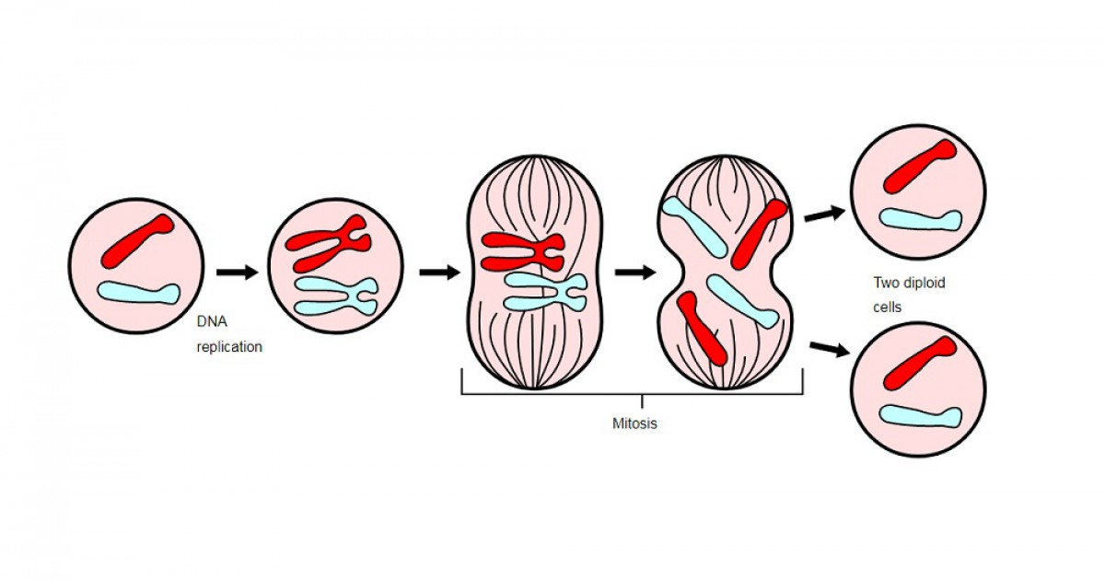

MEIOSIS

